人間活動を考慮した世界水循環水資源モデルの
構築に向けて：農業生産モデルEPICを用いた
世界の灌漑水量必要量の推定

ESTIMATION OF GLOBAL IRRIGATION WATER DEMAND BY EPIC MODEL: TOWARDS GLOBAL WATER RESOURCE MODEL WITH SOCIOECONOMIC FACTORS

安形康^{1,2}・談国新¹・鼎信次郎³・沖大幹^{4,5,2}・虫明功臣⁶
Yasushi AGATA, Guoxing TAN, Shinjiro KANAE, Taikan OKI and Katumi Musiake

¹ 東京大学生産技術研究所人間社会系 博士研究員（〒153-8505 東京都目黒区駒場四丁目6-1）
²科学技術振興事業団戦略的創造研究推進事業(JST-CREST)研究員
³ 東京大学生産技術研究所人間社会系 助手（〒153-8505 東京都目黒区駒場四丁目6-1）
⁴ 総合地球環境学研究所研究部 助教授（〒602-0878 京都市上京区丸太町通河原町西入高島町335）
⁵ 東京大学生産技術研究所人間社会系 助教授（〒153-8505 東京都目黒区駒場四丁目6-1）
⁶ 東京大学生産技術研究所人間社会系 教授（〒153-8505 東京都目黒区駒場四丁目6-1）

要旨
世界の水資源アセスメントにおいて，水供給側のモデリングに比べて水利用側のそれは大幅に遅れており，緊急の課題となっている．たとえば，人類の水利用の大半を占める農業用水については，農業プロセスに基づいた算定手法が未だに確立していない．そこで，農業プロセスモデルEPICとGISを組み合わせて手法を国別農業生産データを用いてキャリブレーションしながら，グローバルに0.1度グリッドで灌漑必要水量を算定した．得られた結果はこれまでに統計資料から知られている実際灌漑水量より有意に大きく，とくにインドでその差が著しかった．

Key Words: Global Water Resource, Agricultural Water Use, EPIC Model, Irrigation Modeling

- はじめに

グローバルな水資源アセスメント
今世紀において起こると予想されている人口急増・経済成長・ライフスタイルの変化から，水資源の需要がさらに高まることが予測されている．それに応じて，世界的な水資源の需給バランスをモデリングし，その枠組みを将来予測に応用する研究事例が増え始めている．
グローバルな水資源アセスメントは，主に供給側データの算定から始まっている．たとえばFalkenmarkら¹⁾は国毎の使用可能水資源量を整理し，この値が1000m³/年/人以下になる国はと水資源が非常に逼迫していることを指摘している．Shiklomanov²⁾は，実測流量から世界29の地域における使用可能水資源量を推定している．
水の需給を含めたセスメントには取水量のデータが欠かせないが，現実に入手可能なデータは国毎のものであることが多い．そのため，従来のグローバル水需要アセスメントは，国を最小単位としたものが大半であった．たとえば，Secklerら³⁾は，簡単な水収支モデルを用い，1990年および2025年における国毎の水資源アセスメントを行なっている．
そのような中で，Vörösmartyら⁴⁾は実測流量データとWRI(World Resources Institute,米国)による国別水使用量データ⁵⁾をもとに水供給・水需要に関するグローバルな0.5度グリッドデータを作成し，このグリッドセルを最小単位としてグローバルな水資源アセスメントを行なった．その結果，国別に水需給バランスを算定した場合と比較して，水需給が極めて逼迫しているとみなされる地域および豊富な水資源があると算定される地域に属する人口が多く算定されるという結果になった．
Okiら⁶⁾は同様に全球0.5度の水資源アセスメントを行なったが，水供給側の推定手法として，GSWP（Global Soil Wetness Project）⁷⁾により全球1度グリッドで算定された陸面からの流出量を元に，全球0.5度デジタル河道網TRIP⁸⁾により任意地点の河川流量を用いる方法を採用した．

農業用水需要量アセスメント
グローバルにみたときに河川などからの取水の67%，水消費量の87%が灌漑用水取水である²⁾．今世紀予想される人口増加を支えるためには食糧生産をその分増加させる必要があり，灌漑用水需要もそれに応じて増大する可能性が高い．したがって，グローバルな灌漑用水の取水・利用を現実的にモデリングし，その将来予測を行なうことは緊急の課題とみなされている．
ところが，近年大きな進歩が見られる水資源の供給側のグローバルな算定に対して，水需要量のグローバルな推定については，データの制約から，現実の水利用形態に合っているとは限らない仮定を重ねて間接的に算定されているのが現状である．
たとえば，Vörösmartyら⁴⁾やOkiら⁶⁾による水需要推計は，WRIの国別取水量データ⁵⁾をもとにして，そのデータを次のような仮定を設けて各国内の0.5度グリッドセルに配分している：
・都市用水，生活用水：人口分布に比例
・農業用水：灌漑面積に比例
これらの二つの研究において，灌漑面積データはともにKassel大学(ドイツ)のグループが出している0.5度グリッド全球データ⁹⁾を用いている．この手法では，灌漑作物の種類や栽培回数の地理的非一様性については一切考慮されておらず，一つの国には一様な単位灌漑面積あたり灌漑水取水量が設定される．これは，特に面積の大きく複数の気候区にまたがるような国に対しては無理な仮定となっていることが予想される．
また，この手法ではもととなる取水量データの時間解像度より細かい時間単位の解析は困難であり，現実的には平均的な年を単位とする解析しか出来ない．そのため，気候変動による季節進行の変化にともなう農業用水需要量変化を推定するといった目的には適さない．
これらの目的のためには，世界各地で行われている農業形態を，包括的にモデリングし，そのモデル結果から灌漑用水需要量を推定するといった，プロセスモデル志向の研究が有効であると考えられる．
その例として，気候・農業形態・水利用に関して比較的良質のデータが揃っている米国に関しては，それらのデータの特質を活かした，灌漑用水推定用の農業プロセスモデルが開発され，州や郡単位といった細かい空間解像度での灌漑用水モデリングが行われている10)．しかしこれらの手法をグローバルに適用するには，少数の国を除いてはモデル実行に必要な各種データが得るのが困難なことから，こういったモデリングの成果がそのままグローバルに適用されることはなかった．
ごく最近になって，Döllら¹¹⁾は，各種文献から全球灌漑面積マップを作成し，それをもとに，任意地点について
- 灌漑栽培作物（米とそれ以外）
- 栽培期間（一期作か二期作か二毛作か）
- 各栽培期間の開始日
を気候・土壌データから単純な仮定のもとに自動的に推定するモデルを開発した．Döllらはこのモデルから得られた全球の農業形態・栽培季節暦と，気候的に計算される可能蒸発散量とから，水資源制約がないと仮定した場合の灌漑水量をグローバル0.5度グリッド解像度で推定した．
Döllらの手法は，グローバルな灌漑水量推定に新たな道を拓くものである．しかしながら現段階のモデルでは，栽培作物としては米とそれ以外の二種類しか扱っていないこと，既存の農業プロセスモデルの成果を充分活かしてはいないこと，穀物生産量データとの相互検証が出来ないことなどの大きな欠点が存在する．
著者らは，このような課題を克服するため，既存の農業プロセスモデルを応用する形で，世界の主要な穀物である米・トウモロコシ・小麦・大豆を全て扱いながら，かつ穀物収量統計と検証できるようなグローバル灌漑用水推定モデルを開発することを目標としており，すでに予備的なモデル構築・検証を行なっている．本報告では，そのモデルについて概要の紹介を行ない，予察的な検証結果について述べる．

手法とデータ

EPICモデル
本研究で用いたのは，農業プロセスモデルEPIC (Erosion-Productivity Impact Calculator)¹²⁾である．EPICは土地情報として土壌物理特性・地形・土地利用・栽培作物種等，フォーシングとして一般的な気象
データ，外部条件として灌漑スキームや病害虫などを入力とし，農地における土壌侵蝕・物質移動・水エネルギー収支・作物の成長と光合成・農民による農作業プロセス・農業経済を日単位で解きながら計算を進めてゆく．

EPICモデルの入力データと検証データ
計算はOkiら⁸⁾の使用可能水資源推定にあわせて，1987年を対象とし，0.1度グリッドで行なった．灌漑面積に関しては，Kassel大のグローバルグリッドデータ⁹⁾を用いた．ただし後述するように，このデータをそのまま用いたのではない．土地利用としてはUSGSなどが作成している全球1kmグリッドデータ¹³⁾を用いた．
気象データについては，Tanら¹⁴⁾が作成した気象データおよび，Okiら⁸⁾と共通のデータを用いた．
モデルの検証はFAOによる主要穀物収量統計を用い，国別の単位面積あたり収量を合わせるように灌漑面積に関するパラメタをチューニングした．

土地利用と農業パターン
Tanら^{15,16)}は気象・土地・農業経済を含む各種データをもとに，農民が選択する最適の作物及び栽培期間をモデリングする手法を開発し，中国に対して良好な再現結果を得ている．これはEPICと深く結びついた手法であり，本研究においても，この手法を用いて陸上の任意地点における作物(米・小麦・大豆・トウモロコシの四種類)・栽培期間の選択の選択を行なう．

EPICによる灌漑用水量需要量算定
EPICでは灌漑について二種類の方式に対応している．一つは決められた方法(回数や頻度，灌漑開始条件など)に従って能動的に灌漑が行われる方法，もう一つは根層土壌水分を常に圃場要水量に保つための水が自動的に補給されるとする自動灌漑である．本研究では，前者の手法を採用するための充分なデータを入手できなかったので，後者の手法を用いた．すなわち，灌漑が行われている場所では常に理想的な灌漑が行われるとする．
この場合，単位面積あたりの灌漑必要水量は次のように定義される：
$I_{\text{opt}}=S−P_{\text{eff}}$ (1)
ここに，：$I_{\text{opt}}$灌漑必要水量，$S$：根層土壌水分を圃場要水量に保つために必要な水の量，$P_{\text{eff}}$：降水の浸透によって根層にもたらされる水の量．
図-1 WRI国別統計データおよびKassel大学作成灌漑面積データを用いた灌漑水量推定結果(a)⁶⁾とEPICによる灌漑水量推定結果(b)の比較(1995年．単位10⁶m³/年/0.5度グリッドセル)
(a)
(b)
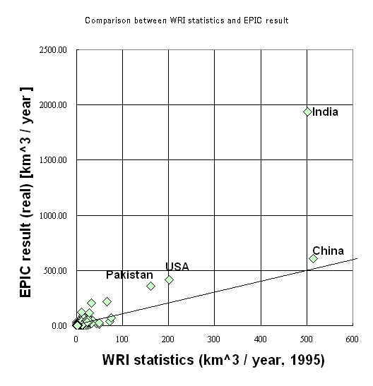
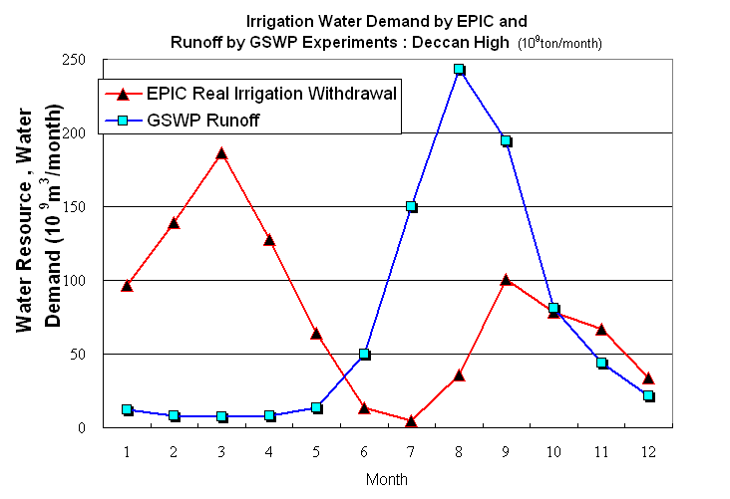
(1)式によって得られる$I_{\text{opt}}$にグリッドセル内の灌漑面積を乗ずれば，そのセル内における灌漑水量が推定できる．ここで，灌漑面積については，前述のKassel大学による灌漑面積データを用いたが，このデータは実際には灌漑することが可能な地域の面積をあらわしている¹¹⁾．そのため，これらの地域が現実に灌漑されているとは限らない．
図-2 WRI統計による灌漑取水量とEPIC推定灌漑水需要量の国別比較
図-3 デカン高原における，GSWPによる使用可能水資源推定値(GSWP runoff)とEPICによる灌漑水需要推定値の月変化．
現実に，EPICにこの灌漑面積の値をそのまま当てはめた場合，EPICにより予測される穀物収量は，国別の穀物収量統計から得られた値より大きくなるのが普通である．また，穀物価格の観点から見て灌漑してまで耕作するとは考えられない地域も存在する．そのため，多くのグリッドセルでは灌漑面積をKassel大のデータよりも減じて計算を行った結果，対象とする穀物のいずれについても，ほとんどの国でFAO統計とEPIC結果の単位面積あたり収量が一致した．なお，仮にKassel大の灌漑面積データ全体を耕地に用い理想的に灌漑した場合，1.6億t/年の穀物収量増加が見込まれることが判明した．

結果

グローバルな灌漑用水使用量
図-1にOkiら⁶⁾および本研究による灌漑用水需要量推定値を示した．両者は大まかには分布が一致しているが，細かく見ると米国の東部・西部の比較やデカン高原，中国西部などに違いが見られる．さらにグローバルな合計で見ると，Okiらの値(おおよそWRIによるグローバル合計に等しい)は2396km³，EPICでは5631km³であり，後者が前者の二倍以上となってしまっている．

推定誤差の地域差
この両者のずれは地域性が著しい．図-2はWRI統計灌漑水取水量とEPICの結果による灌漑水需要量を国別に比較したものである．図-2より，本研究のモデルは中国に対して良好な成績を収めるものの，インドに対して突出して大きな灌漑水需要量が算出されている．特にデカン高原を抜き出してみると(図-3)，春に大きな水需要が推定されているが，この時期にはその需要をまかなうような水資源は，少なくとも表層水としては存在しないことが分かる．

おわりに
本研究の手法のオリジナルな点は，気候・土壌などのデータを用いた農業生産プロセスモデルを使用したのみならず，それを国別農業生産データでキャリブレーションした結果から灌漑水量を推定している点である．しかし上述のように，この手法によりグローバルな灌漑水量推定を行なった結果，従来知られている値とは大きな誤差が生じた．特にインドにおいてその乖離が激しかった．
この原因としては，中国に対して良好な成績をおさめたモデルが他地域では無視できないバイアスをもたらすという場合のほかに，次の可能性も考えられる．それは，EPICによる推定結果も従来の河川水取水量の推定も大きな誤差はないが，この地域ではFAOの統計が指し示すような農業生産を行うためには河川水だけでは水資源が不足し，実際には大量の地下水汲み上げを行っているという場合である．これについての見当は今後の課題である．
グローバルな人為的水利用の，個別のプロセスに基づくモデリングはまだ始まったばかりであり，農業用水モデルの現状での精度はここで述べた程度にとどまっているが，今後もモデル改良・検証の努力を続け，わが国並びにアジアから世界の水資源研究者に向けて情報を提供してゆきたい．

謝辞：本研究を進めるにあたり，Kassel大学（ドイツ）から貴重なデータの提供を受けた．また，USGSならびにFAOのオンラインデータを多数利用した．本研究は，日本学術振興会未来開拓学術研究推進事業「水・物質バランスの時空間変化に着目した人間活動の環境影響評価とその軽減方策に関するシステム的研究」(研究代表者・虫明功臣)，総合地球環境学研究所平成14年度プロジェクト「地球環境情報ライブラリと世界モデルとを統合した水危機管理システムの構築」(代表・沖大幹)，そして科学技術振興事業団戦略的創造研究推進事業「人間活動を考慮した世界水循環水資源モデル」(代表・沖大幹)の成果の一部である．ここに記し感謝の意を表します．

参考文献：
1) Falkenmark, M., Lundqvist, J. and Widstrand, C.: Macro-scale water scarcity requires micro-scale approaches. Natural Resources Forum, 13, 258-267
2) Shiklomanov, I.A.: Assessment of Water Resources and Water Availability in the World. UNESCO, Paris. 2000
3) Seckler, D., Amarasinghe, U., Molden, D. de Silva, Rhadika and Barker, R.: World Water Demand and Supply, 1990 to 2025:Scenarios and Issues. Research Report, 19, Int. Water Management Inst., Columbo, Sri Lanka. 1998 (available at http://www.cgiar.org/
iwmi/pubs/rrindex.htm)
4)Vörösmarty, C.J., Green, P., Salisbury, J and Lammers, R.B.: Global water resources: Vulnerability from climate change and population growth. Science, 289, 184-188, 2000.
5) World Resources Institute: World Resources 1998-99, Oxford Press, New York. 1998
6) Oki, T., Agata, Y., Kanae, S., Saruhashi, T., Yang, D. and Musiake, K.: Global assessment of current water resources using the total runoff integrating pathways. Hydrological Science Journal, 46, 1159-1171, 2002
7) Dirmeyer, P.A., Dolman, A.J. and Sato, N.: The pilot phase of the Global Soil Wetness Project. Bull. Amer. Meteor. Soc., 80, 851-878, 1999.
8) Oki, T. and Sud, Y.C.: Design of Total Runoff Integrating Pathways (TRIP) – A global river channes network. Earth Interactions, 2, 1998. (available at http://earthinteractions.org/)
9) Döll, P. and Siebert, S.: A digital global map of irrigated areas, Kassel World Water Ser. 1, Center for Environ. Syst. Res. Univ. of Kassel, Germany, 1999
10) Brumbelow, K. and Georgakakos, A.: An assessment of irrigation needs and crop yield for the United Stated under potential climate changes. J. Geophysical Research, D21, 27383-27405, 2001.
11) Döll, P. and Siebert, S.:Global modeling of irrigation water requirements. Water Resources Res., 38(4), 8-1~10, 2002.
12) Sharpley, A.N. and J.R. Williams, eds.: EPIC- Erosion/Productivity Impact Calculator: 1. Model Documentation. U.S. Dept. Agric. Tech. Bull. No. 1768, 1990.
13) Loveland, T.R., Reed, B.C., Brown, J.F., Ohlen, D.O., Zhu, J, Yang, L., and Merchant, J.W.: Development of a Global Land Cover Characteristics Database and IGBP DISCover from 1-km AVHRR Data: Int. J. Remote Sensing, 21, 1303-1330.,2000
14) Tan, G.-X. and Shibasaki, R.: Monthly climatologically aided global interpolation of weekly air temperature and precipitation, Proc. Theory and Application of GIS, Japan, 9(4).
15) Tan, G.-X. and Shibasaki, R.: Global estimation of major crop productivity using GIS and a crop growth model. Proc. Asia GIS 2001, Tokyo, Japan, 2001
16) Tan, G.-X. and Shibasaki, R.: The study of integrating GIS with epic model: methodology and application, J. Japan Society of Photogrammetry & Remote Sensing, 40,(3), 4-13, 2001

ABSTRACT:
.To estimate global irrigation water demand, the authors employed EPIC model together with GIS-based crop choice estimation algorithm. Parameters of this model can be validated by crop production data and the model was applied to estimate 0.5-degree grid global irrigation water use map. The result showed good agreement with known country-based statistics for China. For India, however, the estimate was much larger than known statistics, especially for spring.

